软件版本要2..6.16及更高版本

一．基站信道设置
将亚博松点菜器文件夹“YaboSong_P”复制到软件安装目录中，
将“基站”设备与电脑连接好，接通电源。
打开软件安装目录中“YaboSong_P”文件夹，打开“WNetMgr”文件夹。（目录“D:\CCStar\好食好客酒店管理系统2.6\YaboSong_P\WNetMgr”）
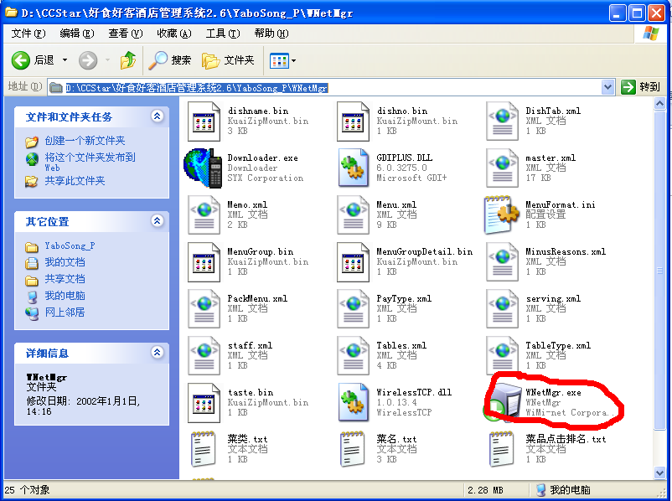
打开“WNetMgr.exe”设置基站频点
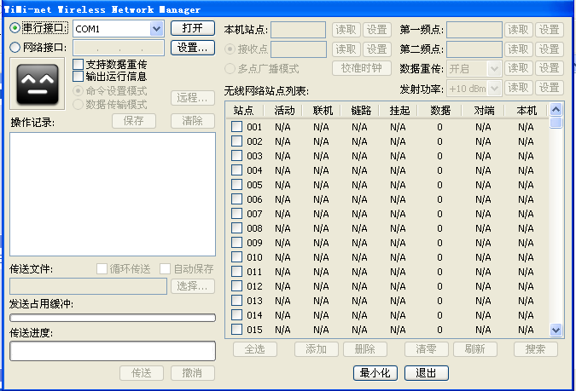
选择正确的com口，点击“打开”按钮，设置“本机站点”（范围150-240），点击“设置”→“读取”；设置“第一频点（信道）”（范围8-16），点击“设置”→“读取”；完成后基站设备上会显示相应“频点”数：

完成后退出程序。

二．点菜器信道设置
点菜器按住“退出”键开机，输入员工号及密码登陆（员工号：444 密码：444）
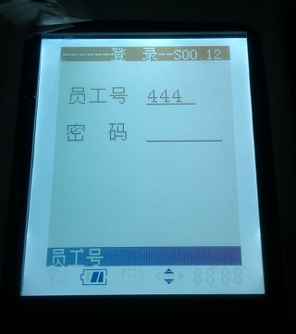
登陆后进入主菜单
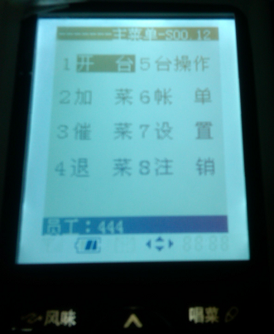
选择“7 设置”进入设置界面
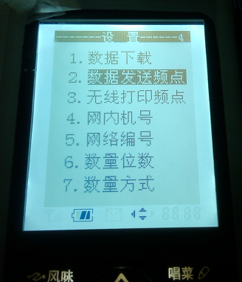
选择“2 数据发送频点”，然后选择基站设备对应频点数。选择后按“确认键”退出。


三．软件部分及菜品下载：
软件版本要2..6.16及更高版本，打开无线侦听，
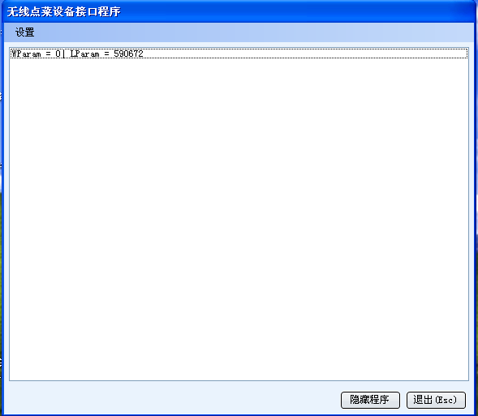
点击“设置”，选择“点菜器类型”→“YBS_P”
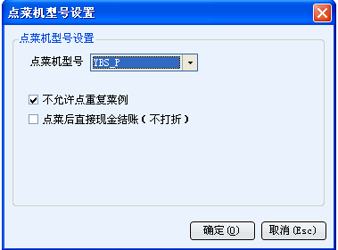
点击确定，重启无限侦听。

数据下载：
点击“基站”图标，打开如下界面：
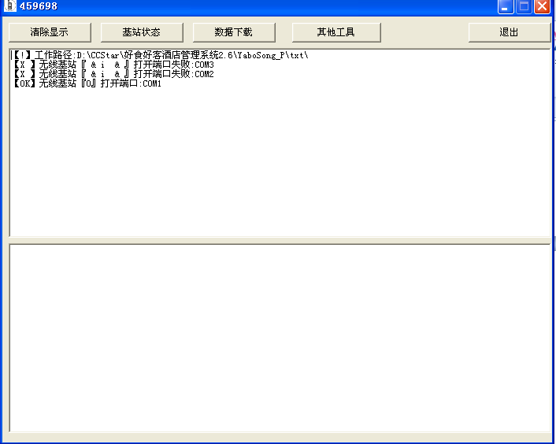
点“数据下载”按钮，弹出如下界面：
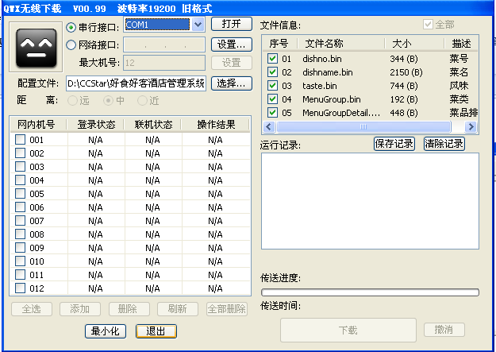
选择正确com口号，点击打开，

点菜器在主界面进入“设置”界面
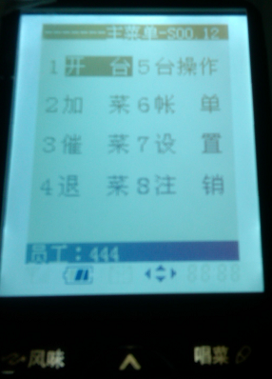


选择“数据下载”。在下载程序中点击“下载”按钮，
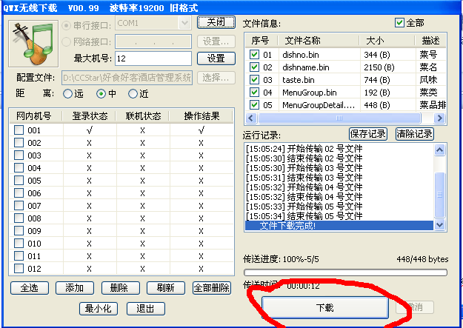
开始下载菜例。完成后提示下载完成。然后点击“退出”按钮，退出下载程序，
点菜器使用员工号重新登录。

